EXPORTACIONES HORTOFRUTICOLAS MEXICANAS,
¿DINAMISMO O ESPEJISMO?
Alma Alicia Aguirre Jiménez

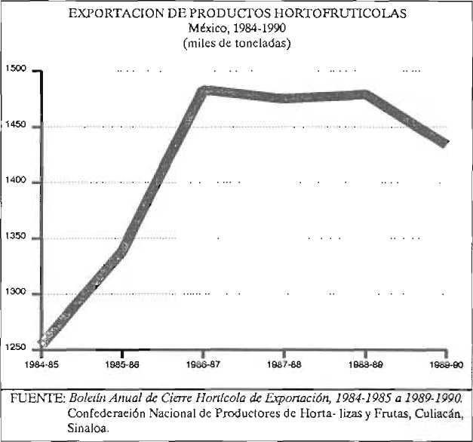

INTRODUCCION
L/a modernización que ha emprendido México en sus sectores productivos se basa en ]a reorientación de la economía nacional hacia un modelo de desarrollo enfocado al mercado exterior. En 1986, como parte de ese esfuerzo para reorientar su economía, México firmó el protocolo de adhesión al Acuerdo General de Aranceles Aduaneros y Comercio (GATT); con ello, modificó radicalmente su política comercial y se comprometió a eliminar permisos previos de importación y reducir aranceles. Bajo este criterio, se ha disminuido la protección arancelaria promedio de la economía mexicana, de 16.4 por ciento en 1982 a 9.5 por ciento en 1989.¹
Este rápido proceso de cambio estructural y la manera de abrirse al exterior en los últimos dos años, ha afectado negativamente ciertos sectores de la economía. En el caso del sector agropecuario, la apertura comercial profundizó el deterioro productivo; el campo mexicano se ha descapitalizado debido a la desigualdad en las condiciones productivas y comerciales que enfrenta México con los países industrializados con quienes comercia productos agropecuarios.
Parala economía nacional, el sector horto- frutícola ha constituido una fuente muy importante de ingresos. Internamente su relevancia radica en la derrama económica que origina y en los empleos que genera; además, es un mercado de considerable magnitud para los fabricantes y proveedores de agroquímicos y envases, así como para las empresas de transporte y otras que subsisten cola teralmente. Para el comercio exterior representa también un impacto económico significativo por la canti
dad de divisas que genera, lo cual ha ayudado a compensar la balanza comercial del sector agropecuario.
Sin embargo, este sector también ha sentido los efectos negativos de la apertura comercial, ya que la participación mexicana en el mercado internacional de hortalizas y frutas frescas sufrió cambios en sus volúmenes exportados hacía Estados Unidos, Canadá, Europa y Japón, debido a acciones proteccionistas por parte de dichos países; el proteccionismo se manifiesta principalmente con barreras arancelarias y no arancelarias, tales como restricciones fitosanita- rias, triangulación en el transporte del producto, empaques y normas de calidad que limitan la comercialización de productos de tamaño reducido; así como, en el caso de Estados Unidos, privilegios a países de la Cuenca del Caribe. Estos aspectos afectan y bloquean las exportaciones mexicanas.

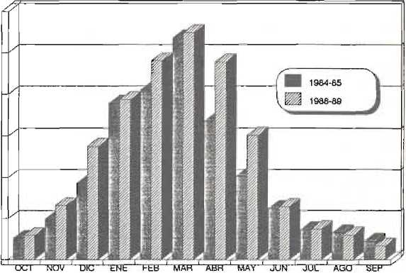
PRODUCCION HORTOFR UTICO íA NACIONAL.
ESTACIONALIDAD DE LA EXPORTACION HORTOFRUTICOLA
México, 1984-1989 (miles de toneladas)
300
250
200
150
100
50
o
FUENTE: Boletín Anual de Cierre Hortícola de Exportación, 1984-1985 a 1988-1989.
Confederación Nacional de Productores de Horta- lizas y Frutas, Culiacán, Sinaloa,
El cultivo de frutas y hortalizas ocupa el 3.5 por ciento de la superficie agrícola nacional; es decir, aproximadamente 700 mil hectáreas están destinadas a la producción hortofrutícola, las cuales se han mantenido relativamente constantes durante el periodo 1984- 1990, lo cual manifiesta una frontera agrícola estacionaria. Durante el periodo 1984-85 el volumen de producción nacional de frutas y hortalizas fue de 7 millones 254 mil toneladas, de las cuales el 17.9 por ciento, es decir 1 millón 254 mil toneladas, se destinó a la exportación, y el resto, aproximadamente 6 millones, abasteció la demanda interna. Para el periodo 1989- 90, el 17.6 por ciento de 8.5 millones de toneladas producidas fue destinado al mercado exterior; esto es, la proporción exportada fue muy similar a la de! período 1984-85. Lo anterior sugiere que a pesar de haberse incrementado el volumen total producido, en términos relativos las exportaciones no han variado significativamente, con una tendencia a permanecer entre 1.4 y 1.5 millones de toneladas, en los últimos años.
La principal causa por la cual los volúmenes exportados permanecen constantes, es la política proteccionista de los principales países importadores (Estados Unidos, Canadá y Japón), quienes con medidas arancelarias y no arancelarias controlan la oferta de productos horto- frutícolas mexicanos.
Esta rama de la agricultura constituye una fuente importante de empleo rural; en la temporada 1984-85 generó ocupación para 450 mil trabajadores, que representaron el 8 por ciento de la población económicamente activa (PEA) nacional empleada en la agricultura.² Para 1988-89, el nivel de ocupación fue de 1 millón 200 mil trabajadores y su representación en la PEA nacional agrícola ascendió a 20 por ciento.³ Este dinamismo se reflejó en la derrama económica generada; así por ejemplo, en el periodo 1988-89, se distribuyeron más de mil millones de pesos⁴ en salarios, material de empaque, equipo, refacciones,
transporte e insumos agrícolas. Al mismo tiempo, al cierre del ciclo, las exportaciones generaron 675.6 millones de dólares, cantidad que representó el 41.2 por ciento del total de divisas generadas por Iit exportación agrícola.⁵
Debido a la diversidad de regiones, climas y suelos con que cuenta México, la oferta de hortalizas y frutas frescas existe todo el año; este factor hace que el país tenga ventajas comparativas importantes con respecto a Estados Unidos y Canadá -que son sus principales mercados-, quienes por lo extremoso de sus climas se ven incapacitados de obtener producción hortofrutícola suficiente para satisfacer su demanda en el periodo otoño tardío, invierno y primavera temprana. De esta manera, la producción mexicana se ha estructurado mediante dos ciclos agrícolas: invierno- primavera, con el 60 por ciento, y verano-otoño con el 40 por ciento de la producción.
En la estacionalidad de las exportaciones se distinguen tres fases para su comercialización. La primera va de octubre a diciembre, periodo en el que se negocia el 16 por ciento de la oferta nacional; la segunda comprende los meses de enero a mayo y representa ía fase intensiva de exportación, con el 74 por ciento de la oferta total; esta etapa alcanza su máximo nivel en el mes de marzo. Por último, entre junio y septiembre
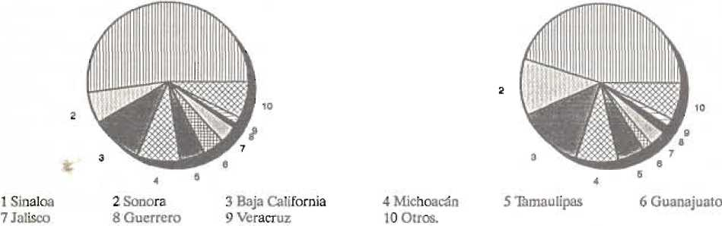
ei flujo tiende a disminuir considerablemente y sólo se come retal iza el 10 por cien lo restan te. Cabe señala r que esta estructura de producción y oferta se ha establecido con baso en la estacionalídad de la demanda.
L.XTORTACION HOKTOFRU'n OOLA SBGUPJ PRINCIPALES ESTADOS Mixteo, 19B4-19B5 y 193S-1599
(por cíenlo)
lt>S4-!WiS
19SÉ-19S9
i
FUENTE: fitjírííri.-SnHa/ de Ciare Hortícola di Exportación, i 984-8] 0&S-SV. Confederación MHcíanaJ de Producioíesde Hortalizas y fruías, CulLacán, Sir^aloa.
Entre 26 y 29 entidades de la República Mexicana participan en la exportación de hortalizas y frutas. Los nueve principales son: Sitíalos, Sonora, Baja California, Michoacán, Taniaulipas, Guanajuato, Jalisco, Guerrero y Veracruz, los cuales en conjunto participaron con el 92.5 por ciento del volumen exportado en el periodo de 1984 a !9S9. Aproximadamente 90 producios hortofrutícolasson los que participan en el mercado exterior. Los diez principales en cuanto a volumen son: tomate en todas sus variedades, pepino, melón, sandía, chile, calabacita, cebolla, mango, fresa y brócoli, los cuales representan el 89 por ciento de la oferta total de exportación.
Ante la ausencia de mecanismos adecuados e insuficiencia de créditos, el sector hortofrutícola exportador continúa dependiendo para su desarrollo del capital extranjero como principal fuente de fin andamiento; 75 por ciento de la actividad es respaldada con este tipo de recursos, otro 20 por ciento está dado por las instituciones nacionales de fomento y desarrollo y la banca múltiple, y sólo 5 por ciento de los productores ss manejan con recursos propios. Los bajos niveles de inversión pública y fínandamiento han limita
do la acción de los productores para diversificar su mercado, sujetándolos a condiciones de comercialización no siempre adecuadas. Los fondo» de fomento otorgados por HRA-BANCGMEXT destinados a producción, acopio e inversión fija, han sido muy restringidos. ya que existo una rigurosa selección del sujeto de crédito, lo cual ha afectado directamente a Jas áreas ej id ales o a productores que explotan superficies menores de 5 hectáreas.
Otro factor que ha limitado el flujo de recursos por parte de las instituciones nacionales ha sido la estación al idad de la producción y la exportación; ello origina una concurrencia muy elevada de productores a solicitar este servicio en la misma época del año. Además, la producción de este sector es considerada de alio riesgo, por lo que requiere de garantías muy elevadas, las cuales regularmente no están al alcance de los productores. Se argumenta que han existido problemas de recuperación de cartera cuando los precios internacionales tienden a bajar por snbreoferta de producción^ ocasionando pérdidas ¡i los productores.
Ante esta situación, es necesario fortalecer las líneas de crédito a la producción, venta e inversión fija, recursos que deberán estar fundamentados en sistemas de redescuento y garantías por parte de las instituciones de fomento al comercio exterior apoyadas por Ja banca múltiple. En materia financiera, si bien
EXPORTACION ITORTOFRimcOLA POR PRODUCTOS México, 1984-1985 y 1988-1989 (miles de toneladas)
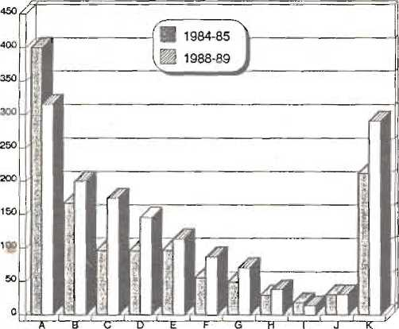
A'Ibmate B Pepino C Melón D Sandía E Chiles FCalabaciLa
G Cebolla ¡¿Mango I Fresa J Brócoli K Otros
FUENTE: Boletín Anual de Cierre Hortícola de Exportación, I9S4-1VS5 ú ióHS-198'.l Confederación Nacional de Productores de Hortalizas y Frutas. Cu Macan, Sinaloa.
se reconoce el carácter promocional de las tasas de interés, este es un factor que deberá manejarse adecuadamente con el fin de evitar compensaciones innecesarias por parte del exterior Bajo estas normas, el exportador estará en posibilidad de obtener recursos a lasas de interés competitivas, sin tener que recurrir al financia miento otorgado por las compañías comer- cializadoras, logrando independencia en sus decisiones de venta.
este lapso tu ocupación de las unidades de transporte carretero se satura, las cuales trasladan al 90 por ciento del producto exportado.
Asimismo, los embarques de exportación han tenido problemas en los puntos fronterizos al cambiar de transporte terrestre a marítimo, debido a la escasa e inadecuada infraestructura con que cuentan los puertos para manejar los contenedores con refrigeración y por la insuficiencia de flota marítima. La participación de México en el mercado canadiense de frutas y hortalizas se ha visto minimizada por problemas de transportación, ya que existe él inconveniente de que para poder llegar a este mercadu con productos mexicanos es necesario transbordar en frontera americana a un equipo norteamericano para atravesar ese territorio; asimismo, la provincia de Ontario, que es donde se localiza la mayor área potencial de mercado, no permite el cruce de i ransporte que no sea con choferes canadienses, consecuentemente esto provoca una elevación considerable en el como de! transporte, así como pérdida de tiempo por tantas maniobras de carga y descarga. Lo anterior ocasiona que la producción mexicana llegue a Canadá triangulada, donde act úa el intermediarismo a través de un distribuidor norteamericano; esta inlermedi.ición repercute limitando considerablemente los márgenes de ganancia i.into para el comprador como para el productor, convirtiendo en inconstante esta relación comercial.
Es indudable que ci desarrollo de la actividad económica y la expansión del comercio exterior depende fundamentalmente de un sistema de transporte rápido y seguro, ya que éste interviene de manera definiliva en la conformación de los costos finales y en el valor agregado a los bienes y servicios, permitiendo disponer de él en el momento y lugar que se requiera. Las exportaciones mexicanas se realizan e>: elusivamente a través de las aduanas de Nogales, Rey- nosa y Tijuana. Lo anterior ocasiona problemas de abasto oportuno, debido a congestionamientos en las vías de comunicación cuando la exportación registra su mayor intensidad en los meses de enero a mayo. En

Sí : ;¿f ■ • ;s■.;
Í3 í&StóíS StS. S ~ -í ”;;S¡; ■ ¡ ;_{f} ; *
í?; ! s

En malcría de comercio internacional existen grandes problemas, donde no todo es alribuible al sistema de comercialización; también existen limitaciones por el trato que se les da a las productos después de la cosecha, especialmente en aquellas zonas donde no existe infraestructura suficiente para el adecuado empaque, conservación y transporte de Jos productos. Un problema imputable al productor es la falta de disciplina en la clasificación de sus productos, ya que con frecuencia comercializa bajo una misma etiqueta productos de primera y segunda calidad, lo que origina castigo en el precio del producto en el mercado externo; por esta causa, el importador prefiere utilizar un intermediario para asegurar una calidad uniforme y ello va en detrimento de los márgenes de ganancia deLproductor por no realizar la venta directa.
En virtud de que aproximadamente 9Í por ciento de las exportaciones se destinan a Estados Unidos y Canadá y se concentran en diez productos, el poder de negociación del productor se reduce, ya que tiene que enfrentar aranceles y normas administrativas en la legislación norteamericana que permite establecer barreras disfrazadas (cambios arbitrarios en las normas de calidad, tamaño, etiquetado, tolerancia o sistemas y lugares de inspección). Estas barreras han afectado recientemente la exportación de espárragos, papa, brócoli, coliflor y ajo, limitando seriamente la plataforma de exportación. Cabe destacar que en más de 50 años de negociaciones bilaterales con Estados Unidos, el gobierno de México jamás ira logrado obtener una eliminación a una reducción arancelaria en materia de hortalizas, que no sean aquellas que se establecen a través del Sistema Generalizado de Preferencias, que son transitorias y elegibles dentro de un rígido esquema que no permite su aprovechamiento integral en las épocas en que existe la oportunidad competitiva con ese país.
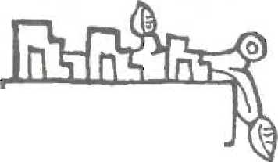

Con la nueva estrategia de desarrollo orientada hada el exterior, México se encuentra en vías de establecer un acuerdo bilateral de libre comercio con Estados Unidos debido a la intensidad de las relaciones económicas con ese país. El acuerdo busca la igualdad de condiciones comerciales, ya que en la actualidad prácticamente México no tiene barreras arancelarías y eliminó la mayoría de los permisos de importación, en tanto que Estados Unidos sigue sosteniendo altos aranceles, barreras no arancelarias y a menudo acusaciones infundadas de competencia deslea i. coyuntura que ha sabido aprovechar para la expansión de sus mercados. De acuerdo con datos de la revista editada por el Departamento de Agricultura de Estados Unidos, las exportaciones hortícolas de ese país a México, que incluyen -productos frescos y congelados, frutas y flores, sobrepasó los 116 millones de dólares en iyH⁽j, es decir, un aumento del 87 por ciento con respecto a 198& El grupo de mayor aumento fue el de peras y manzanas al pasar de 6.9 a 22-4 millones de dólares; estos aumentos se deben fundamentalmente, como ya se explicó anteriormente, a la libera libación comercial mexicana, evidenciando que de seguir con las políticas comerciales actuales, Estados Unidos seguirá tratando de ganar mercado mexicano, repercutiendo negativamente en la producción nacional y agudizando la crisis productiva, económica y social en el campo mexicano.

PERSPECTIVAS
Ante el panorama de incertidumbre por la falta de acuerdos positivos de las negociaciones de la Ronda de Uruguay del ti ATT en materia de Comercialización agrícola mundial, las perspectivas para México en el comercio internacional de estos productos seguirán dependiendo de Jas bondades e intereses económicos de los países desarrollados. Entre las alternativas comerciales para el país, se encuentran las negociaciones del acuerdo de libre comercio con Estados Unidos, viabilidad que se sustenta por la cercanía geográfica con ese país y por la intensidad en las relaciones comerciales. Dicho acuerdo derivaría en posibles beneficios para ambos países siempre y cuando Estados Unidos acceda a una simetría recíproca en aspectos tales como aranceles, tarifas de importación, barreras comerciales no arancelarias y eslablecimíen-
131
economía naGióna)

to de protección obligatoria para los derechos de propiedad intelectual, entre otros.
En el caso del sector hortofmtícola, según estimaciones déla Confederación Nacional de Frutas y 1 íor- talizas. el monto anual tributado a Estados Unidos por concepto de aranceles fue de aproxím.idamente 98 millones de dólares en 1988 y de más de 130 millones de dólares en 1989, es decir, una proporción de alrededor de 17 por ciento del valor de las exportaciones de México. En consecuencia, sólo poi este concepto, el sector dejaría de tributar una buena proporción del valor de sus exportaciones que se podrían canalizar a capitalizar su inversión y mejorar su infraestructura de producción.
No obstante, con las nuevas orientaciones de política econói íica, se visualiza que el esquema de I u oducción y comercialización será cada vez más costoso y las r 11 it-■■ as posibilidades ofrecidas pueden conducir hacia atolladeros que a mediano plazo generen una dependencia económica creciente. Ba¡o este aspecto, mucho se ha hablado de bis bondades económicas de la actividad hortofmtícola, la cual se ha transformado en un espejismo. En la actualidad resulta incierta la incursión de n nevos productores en esta actividad, dado que se trata de cultivos de alto riesgo que requieren grandes niveles de inversión. Además, México adolece de esquemas financieros acordes a las necesidades de esta actividad, así como insuficiencia de infraestructura para la etapa de postcosecha y comercialización.
Con el acuerdo publicado en eí Diario Oficial de la Federación del 28 de junio de 1990, se modifica d manual de procedimientos administrativos para la exportación e importación de productos agropecuarios. Se eliminan los programas de siembra-exportación que funcionaban desde 1986 y se establecen programas de intenciones de siembra para exportación por producto, especificando que en ningún caso requerirán autorización alguna los productores para sembrar y exportar los volúmenes que consideren convenientes. Lo anterior podría provocar un desquiciamiento en la oferta exportable, sobretodo en los nuevos productores que no pertenezcan a alguna organización que les perm ita planear adecuadamente su producción. Lo anterior aumentará el problema do la exportación de contrabando, la cual deteriora la imagen dd producto en el exterior, debido a que se encuentra fuera de control de calidad y de las normas filos añil arfas vigentes.
Por el peso de estos aspectos y ante una escasez de recursos financieros y una política nucior.iil do racionalizar subsidios, !a actividad horiolruticola sólo podrá seguir adelante, o al menos mantenerlos actuales niveles, si los fmanciamientos con capital externo son manejados adecuadamente; es decir, se hace necesario implantar convenios de riesgo compartido que comprendan las etapas de producción y comercialización; asimismo, es importante el fortalecimiento de las organizaciones, las. cuales se han caracterizado por su autosuficiencia económica y capacidad de gestión y porque han servido de instrumento de planeación y apoyo a los productores, m

NOTAS:
- Secreií '^{r}a de Comercio y Fomento J. icn striat. i á-tnctura tiran-
cdtu ia de hi tarifa del Impuesto Genera! de ⁷>npoi ración.
- Con federación Nacional de Productores de Frutas y í iortalizas,
Boletín Anual 198-1-85. 1 \; formación ge. íerai sobre fruí asy hor-
talizas, p. 96.
- Confederación Nacional de Productores de Frutas y Hortjjü- zas, Boletín Anual 1988-89. Infirmación geneu: sobre fruías y hortalizas, p 55.
- Ibid, p. 55.
- Ibk¡, p. 55.
BIBLIOGRAFIA;
Coniederaaón Nncionfil % Frutas y Hortalizas. Ooleíimsaíttiar les de cierre hortícola de exportación, 198 <-S5, J985-86,1986- 87, 1987 88 y 198S-8V.
Seco i?' a ■ ic A¿riCii :.«ra v Recursos I lidráulicos. Memorias del as i mi vano Nacional de Exportación de i'rutas, Hortalizas y Fio, ■es. Man. a, Mtchoacán, enero .787.
Banco Naciorr.' de Concreto Exterior. Revista Comercio Fxte- ríar, Val. 40 números 9 y 10, septiembre y octubre, México, 19%.
Durán, Juan Manuel. ¿Nacía una agricultura industria}?, Univcr- sidail de Guadr'rjara, Guadalaju;n A?,8.
Banco de Méxjtxi. Condiciones crediticias y reglas de o¡Krt¡tión. Programa Bancomext-Fira ¡rara el Fomento de las Exportaciones Ag¡0{>eat{lrias, Silvícolas y Apícolas, México, 1990.
Secretaría de Agrien!tura y Recursos Hidráulicos. Momia! de procedimientos adininisiroiivos pura la ciportación e importación de ¡traducios agropecuarios forestales y agroqinmicos, México, octubre , 1986.

Co i federación Nacional de Frutas y Hortalizas. Revista Frutos, ai o 3, números 14 y 15, junio-julio v agosto-septiembre, Méxi- c 1990.
CUADERNO DE rRABAJO
PATTERNS Ol^{r} MIGRATION A MI REGIONAL
DEVELOPMENT IN THE STATE OE
JALISCO, MEXICO
JESUS ARROYO ALEJANDRE
ADR ÍAN DE LEON ARIAS
BASILIA VALENZU SLA VARELA
publicado por;
Commission for thc SLttdy of Ijitcrntiliond Migraliori
and Coopera! i ve Economic Develop ;v.ent,
de i Congreso de Jos Estados Unidos
]>IM ! )NIBLL LN R INESLR

